# Introdução

# História do Simulador

• • •

O simulador é fruto de um desafio feito a meus alunos do curso de Ciência da Computação da Universidade Salvador (UNIFACS) em 2007.

O grupo que integrou esta solução foi: Jorge Calmon Moniz de Bittencourt Neto, Luis Henrique da Hora Nascimento e Milena Kelly de Santana Lima.

Orientador do projeto: **Edeyson Andrade Gomes**

A evolução atual do Escalonador visa transformá-lo num Recurso Educacional Aberto com Licença Creative Commons CC-BY-AS.

Diagramador de Escalonamento de Processos

|  |  |  |
| --- | --- | --- |
|  |  | Versão 2.2.1 |

Um escalonador de processos (*tarefas*) é responsável por decidir a ordem de execução das tarefas prontas (qual o próximo processo deve executar no processador quando este estiver livre).

O algoritmo utilizado no escalonador de processos impacta na eficiência de ocupação do processador e nos **tempos de execução** e **espera** de processos.

Uma forma didática de compreender como os algoritmos de escalonamento se diferenciam é através da construção do correspondente **Diagrama de Gantt**.

O objetivo do **Diagramador de Escalonamento de Processos** é apresentar o ***Diagrama de Gantt*** correspondente à execução de um conjunto de processos e calcular seus **tempos de espera** (*waiting time*)e **execução** (*turnaround time*).

A premissa dos processos não fazerem I/O é requerida para focar exclusivamente no tempo de CPU e as possíveis trocas de contexto.

# Algoritmos

Os algoritmos de escalonamento suportados são:

**FIFO** (***FCFS***) – *First In, First Out* (*First-Come, First Served*).

**SJF** (FIFO Ordenado ou *Shortest Job First*) - executa o processo mais curto primeiro);

**SRTF** (Shortest-Remaining-Time-First - SRTF);

1. e **Round Robin**.

Neste simulador assume-se que o tempo de **Kernel** é desprezível e que os processos não fazem chamadas de entrada e saída (I/O) durante sua execução.

# Interface

A interface do simulador é apresentada na Figura 01 e descrita a seguir.

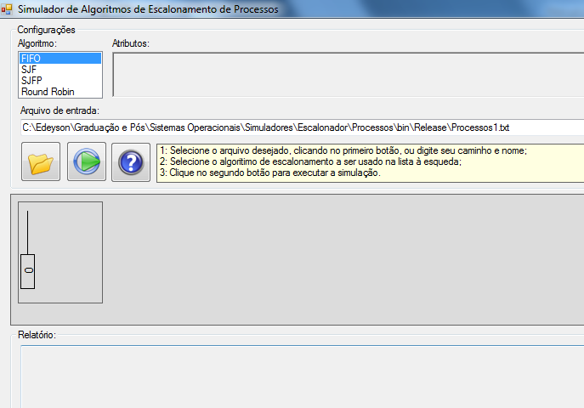

Figura 1 - Tela do Simulador

O item **Configurações** apresenta:

1. Algoritmo - lista de algoritmos que se podem ser simulados
   1. FIFO (FCFS, PEPS);
   2. SJF (FIFO Ordenado ou *Shortest Job First, não Preemptivo*);
   3. SJF P (*Shortest Job First* Preemptivo ou Shortest-Remaining-Time-First - SRTF);
   4. e Round Robin.
2. Atributos
   1. Habilitado apenas para o ***Round Robin***, solicitando o tamanho do ***Quantum***.
3. Arquivo de Entrada
   1. Arquivo que configura processos com tempo de início e duração de surto na CPU.
   2. Pode ser selecionado pelo ícone Abrir Arquivo. 
4. Execução do Simulador
   1. Iniciada pelo botão Run 
5. Sobre o Sistema
   1. Informações sobre a construção do simulador.
   2. Apresentado via botão About 

O **Diagrama de Gantt** é obtido após a configuração do algoritmo desejado, seleção do arquivo de entrada e execução, como apresenta a Figura 2.

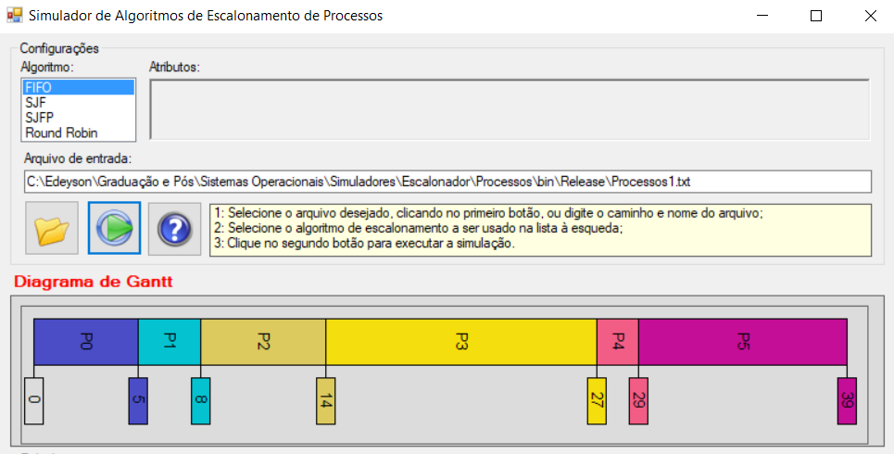

Figura 2 - Ilustração do Diagrama de Gantt

O **Relatório** apresenta o Aos Tempos de Espera e Saída por processo e global, como exibe a Figura 03.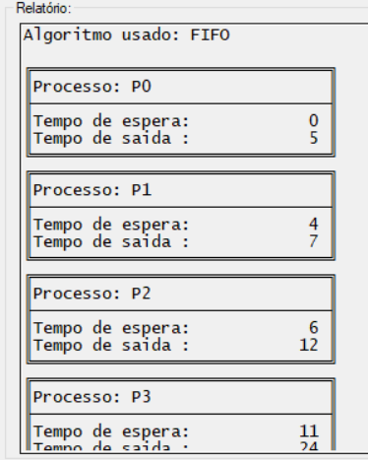

Figura 3 - Exemplo de Relatório de execução com tempos de processos.

# Arquivo de Processos

O arquivo de entrada do Simulador é um arquivo texto que deve conter as seguintes Tags:

* **[Processos] -** Inicia o arquivo de configuração.
  + **Quantidade**
    - Informa o total de processos que serão usados na construção do Diagrama de Gantt.

Para cada processo informado em **Quantidade**, ttama de a construçe deve conter pera e sanecessita-se construir o seguinte bloco:

* **[ProcessoX]**
  + **PID=X (um identificador inteiro do processo)**
  + **Inicio -** Tempo de início do processo X
  + **Tempo -**Duração do surto do processo X na CPU.

Exemplo de Arquivo de Processos

[**Processos**]

**Quantidade** = 3

[Processo1]

PID = 1

Inicio = 0

Tempo = 24

[Processo2]

PID = 2

Inicio = 0

Tempo = 3

[Processo3]

PID = 3

Inicio = 0

Tempo = 3

|  |
| --- |
| Edeyson Andrade Gomes  Objeto de Aprendizagem  Instituto Federal da Bahia – campus Valença |
|  |
| Versão 2.2.1  Desenvolvido em Visual Basic .NET |

|  |  |  |
| --- | --- | --- |
|  | *Simulado de Algoritmos de Escalonamento de Processos* |  |